附件

“我要上全运”第十五届全运会群众比赛

门球项目四川省选拔赛竞赛规程

一、主办单位

四川省体育局

四川省体育总会

二、承办单位

四川省社会体育指导中心

四川省门球协会

遂宁市文化广播电视体育和旅游局

蓬溪县人民政府

三、比赛时间和地点

（一）比赛时间：2025年3月15日—20日

（二）比赛地点：遂宁市蓬溪县崇雅康养中心门球场

四、竞赛项目和组别

男子单打A组、男子单打B组、男子单打C组、女子单打A组、女子单打B组、女子单打C组6个组别。

五、参加办法

（一）以市（州）机关、企事业单位（学校）、门球协会、俱乐部等为单位组队报名参赛；也可以个人报名参赛。

（二）比赛分为公开选拔赛和精选赛两个阶段进行。

（三）参加公开选拔赛男子单打A组、男子单打B组、女子单打A组、女子单打B组的运动员，根据第一阶段公开选拔赛成绩按报名参赛人数15%比例，进入第二阶段精选赛。

（四）参加公开选拔赛男子单打C组、女子单打C组前8名运动员，进入第二阶段精选赛。

（五）在符合运动员资格的前提下，2024年四川省门球协会举办的“我要上全运”四川省全运会门球项目运动员选拔赛，获得男子A组、女子A组、男子B组前15名，女子B组前6名的运动员，不再参加第一阶段公开选拔赛，自动获得报名参加第二阶段精选赛资格（具体名单见四川省门球协会微信公众号“关于第十五届全运会门球项目运动员初选名单公示”）。

（六）在符合运动员资格的前提下，第一届全国全民健身大赛（西南区）门球比赛男女双打冠军运动员，不再参加第一阶段公开选拔赛，自动获得报名参加第二阶段精选赛资格。

（七）参赛运动员以本人自愿、亲属支持为原则，且身体健康适宜参加本项目比赛，须购买参赛往返途中及比赛期间的人身意外保险，填写《自愿参赛责任书》。

六、运动员资格和审查

（一）运动员资格

1.中华人民共和国公民。

2.运动员在《中华人民共和国第十五届运动会群众赛事活动规程总则》颁布（2023年8月29日）之前户籍所在地、长期居住地须为四川省行政区划内。

（1）以户口所在地报名的，提交户口本和身份证（以第二代身份证为准）。如果身份证与户口本不一致，以户口本为准。

（2）以长期居住地报名的，提交四川省居住证和社保缴纳记录。女55岁以上、男60岁以上已退休的运动员可不提交社保缴纳记录材料。

以上证明材料须显示运动员本人于2023年8月29日之前所生活和工作的地方为四川省。

3.男子单打A组：要求年龄61-70岁（1955年1月1日—1964年12月31日出生）。

4.女子单打A组：要求年龄56-70岁（1955年1月1日—1969年12月31日出生）。

5.男子单打B组：要求年龄19-60岁（1965年1月1日—2006年12月31日出生）。

6.女子单打B组：要求年龄19-55岁（1970年1月1日—2006年12月31日出生）。

7.男子、女子单打C组：要求年龄均为12-18岁（2007年1月1日—2013年12月31日出生）。

8.报到时参赛运动员须持县级以上医务部门出具的3个月以内的身体健康证明，交验比赛期间有效人身意外保险凭证（含往返途中），须承诺本人自愿且适宜参加该项目比赛。

（二）资格审查

1.每名运动员只能代表一个单位参加比赛。

2.运动员在参赛资格上经查证属实有违反规定的，取消参赛资格和比赛成绩。

3.运动员被取消参赛资格和比赛成绩的，已完成的比赛结果不再改变，其被取消的名次依次递补。

七、竞赛办法

（一）第一阶段公开选拔赛，运动员进行基本功技术测试。测试内容按2024年第十五届全运会门球项目四川省运动员选拔赛基本功测试内容执行。

（二）第二阶段精选赛，按照《第十五届全运会门球项目

四川省运动员精选办法》执行（见附件3）。

（三）比赛执行中国门协颁发的《2023年门球竞赛规则和裁判法》，比赛场地为15×20米人造草坪门球场。

（四）比赛所需球槌等器材运动员自备，并且必须是中国门球协会已公布认定的，否则不得参赛。

（五）运动员参赛须着运动服，穿平底运动鞋。

（六）比赛时只允许1人指挥，违反者按《规则》进行处罚。

八、录取名次和奖励

（一）各组别录取前8名，前3名颁发奖牌和证书，4-8名颁发证书。参赛人员不足8人的组别，按实际参赛人数奖励。

（二）获奖证书以四川省选拔赛组委会名义印发。

（三）全运会参赛队伍选拔

1.获得男子单打A组第1-4名、女子单打A组第1-3名的运动员，组成参加第十五届全运会群众比赛门球项目“混合五人制A组”队伍。

2.获得男子单打B组第1-4名、女子单打B组第1-3名的运动员，组成参加第十五届全运会群众比赛门球项目“混合五人制B组”队伍。

3.获得男子单打C组第1-4名、女子单打C组第1-3名的运动员，组成参加第十五届全运会群众比赛门球项目“混合五人制C组”队伍。

4.去除已选拔出参加第十五届全运会群众比赛门球项目混合五人制A组、混合五人制B组人员后，第二阶段精选赛男子单打A组第5-10名、男子单打B组第5-10名、女子单打A组第4-9名、女子单打B组第4-9名，按男子单打、女子单打，进行加赛。

5.通过加赛，获得入选资格运动员，组成参加第十五届全运会群众比赛门球项目团体赛、双人赛队伍。通过集训考核后，组队情况报省门球协会、省社体中心共同审定。

6.若录取每个组别到最后一名有分数相同的运动员，由分数相同的运动员进行一场上下半时单打，选择成绩胜者入队。

7.按照《中华人民共和国第十五届运动会群众比赛门球项目竞赛规程》，混合五人制A、B组每队可有1名队员兼1个符合年龄要求的项目。兼项运动员由教练组提出名单，报省门球协会、省社体中心共同审核。

8.入选运动员如遇特殊情况不能参加，依次递补。

九、技术官员

（一）仲裁、裁判员由四川省门球协会推荐，四川省社会体育指导中心选派。

（二）技术官员正式报到至离会期间，承办地负担其食宿、交通和工作补助等相关费用。

十、报名和报到

（一）报名

各参赛人员请于2025年3月3日前将报名表发至四川省门球协会指定邮箱：2446822003@qq.com，逾期报名不再受理。

联系人：唐冰；电话：13568409601

（二）报到

1.请裁判员于3月14日12:00前到遂宁市蓬溪县崇雅康养中心记忆里酒店（地址：遂宁市蓬溪县赤城镇本草大道8号）报到，联系人：张光明15908403799。3月14日14:00全体裁判员在记忆里酒店一楼会议室参加培训学习。

2.请各参赛运动员须携带第二代身份证原件于3月14日16:00前到蓬溪县崇雅康养中心记忆里酒店报到，到时提交以下资料：

（1）以户口所在地报名的，提交户口本和身份证（以第二代身份证为准）。如果身份证与户口本不一致，以户口本为准；

（2）以长期居住地报名的，提交四川省居住证和社保缴纳记录。女55岁以上、男60岁以上已退休的运动员可不提交社保缴纳记录材料；

（3）参赛运动员县级以上医务部门出具的3个月以内的身体健康证明；

（4）参赛人员比赛期间有效人身意外保险凭证（含往返途中）；

（5）自愿参赛责任书；

（6）获得国家级、省级赛事前八名成绩册或获奖证书。

十一、经费

（一）本次比赛不收取报名费。

（二）各参赛队（个人）交通、食宿、保险等参赛费用自理。

十二、赛风赛纪和安全工作

（一）严格落实《关于加强体育赛场行为规范管理的若干意见》（体规字〔2021〕2号）《四川省体育赛事活动赛风赛纪管理实施细则（试行）》等要求，凡在比赛中无故弃权、停赛罢赛、打架斗殴、徇私舞弊、弄虚作假等违反体育道德和赛风赛纪者，将依法依规严肃追究相关责任人员责任。

（二）按照国家体育总局《体育赛事活动管理办法》、四川省体育局《四川省体育赛事活动管理实施细则（试行）》等文件要求，承办单位结合实际，完善赛事活动组织工作方案、赛事活动安全防控工作方案、赛事活动医疗保障救治工作方案、赛事活动应急处置工作预案，建立赛事活动“熔断”机制，并对赛事活动组织风险评估，确保比赛安全有序开展。

（三）各参赛队须加强内部管理，严格纪律，实行领队教练负责制。并对参赛运动员进行安全知识、赛风赛纪的宣传教育，增强参赛运动员的安全意识和自我保护意识，杜绝任何违规违纪行为和事件发生。

十三、本规程解释属四川省门球协会。未尽事宜，另行通知。

联系人及联系方式

（一）四川省社会体育指导中心

闫 仁 电话：18848487817

（二）四川省门球协会

张士国 电话：13981885767

唐 冰 电话：13568409601

（三）蓬溪县教育和体育局

张光明 电话：15908403799

冷雪梦鸽 电话：15228685083

附件：1.“我要上全运”第十五届全运会群众比赛门球项目

四川省选拔赛报名表

2.“我要上全运”第十五届全运会群众比赛门球项目

四川省选拔赛自愿参赛责任书

3.第十五届全运会群众比赛门球项目四川省运动员精选办法

附件-1

“我要上全运”第十五届全运会群众比赛门球项目

四川省选拔赛报名表

单位名称： 年 月 日

|  |  |  |  |  |  |  |  |
| --- | --- | --- | --- | --- | --- | --- | --- |
| 序号 | 姓 名 | 身份证号码 | 性别 | 组别 | 联系电话 | 第一阶段  公开选拔赛 | 第二阶段  精选赛 |
| 1 |  |  |  |  |  |  |  |
| 2 |  |  |  |  |  |  |  |
| 3 |  |  |  |  |  |  |  |
| 4 |  |  |  |  |  |  |  |

备注：1.“组别”请选填：A组、B组、C组。

2.如已进入“四川省第十五届全运会门球项目初选运动员名单”人员，请在“第二阶段

精选赛”下面打√，其余人员请在“第一阶段公开选拔赛”下面打√。

附件-2

“我要上全运”第十五届全运会群众比赛

门球项目四川省选拔赛自愿参赛责任书

我自愿报名参加“我要上全运”第十五届全运会群众比赛门球项目四川省选拔赛并签署本责任书，对以下内容，我已认真阅读、全面理解且予以确认并承担相应的法律责任：

一、我自愿遵守本次比赛的所有规则规定，如果本人在参赛过程中发现或注意到任何风险和潜在危险，本人将立刻终止参赛或报告项目竞委会。

二、我充分了解本次赛会期间的训练或比赛有潜在的危险，以及可能由此而导致的受伤或事故，我会竭尽所能，以对自己安全负责的态度参赛。

三、我完全了解自己的身体状况，确认自己的健康状况良好；没有任何身体不适或疾病（包括先天性心脏病、风湿性心脏病、高血压、脑血管疾病、心肌炎、其他心脏病、冠状动脉病、严重心律不齐、血糖过高或过低的糖尿病，以及其他不适合运动的疾病），因此，我郑重声明，在比赛期间出现任何意外受伤、身故及物品丢失等情况，主办方、承办方、协办方和其他参赛人员、工作人员免责，所有法律、经济、民事责任均由本人自行负责。

四、我同意接受主办方、承办方、协办方在比赛期间提供的现场急救性质的医务治疗，发生的相关费用由本人负担。

本人签名： 亲属签名：

2025年3月 日

附件-3

第十五届全运会群众比赛门球项目

四川省运动员精选办法

一、参加选拔人员范围

（一）参加第一阶段选拔赛男子单打A组、男子单打B组、女子单打A组、女子单打B组，成绩占报名参赛人数前15%的运动员。

（二）参加第一阶段选拔赛男子单打C组、女子单打C组前8名运动员。

（三）已入选“四川省第十五届全运会门球项目初选运动员名单”人员。

二、选拔人员情况

按照《中华人民共和国第十五届运动会群众比赛门球项目竞赛规程》，门球项目共需选拔33名运动员。

各组别人数要求如下：混合五人制A组7人，混合五人制B组7人，混合五人制C组7人，团体赛、男子双人、女子双人共12人。

三、选拔办法

（一）分为男子单打A组、男子单打B组、男子单打C组、女子单打A组、女子单打B组、女子单打C组进行选拔。

（二）选拔成绩分由3个部分组成：基本功技术个人测试；单打成绩（单打分小组比赛加决赛，单打抽签初选名单靠前的作为精选单打的种子选手）；曾经战绩加分。

注：运动员心理素质测试设计融入基本功技术测试和单打比赛全过程。

四、录取方法

（一）基本功技术测试总分50%、单打成绩总分40%、曾经取得的战绩加分10%，3个部分组成（技术测试总分X50%+单打成绩总分X40%+战绩加分X10%），所有分数计算，保留小数点后两位，小数点后第三位数四舍五入。

（二）获得男子单打A组第1-4名、女子单打A组第1-3名的运动员，组成参加第十五届全运会群众比赛门球项目“混合五人制A组”队伍。

（三）获得男子单打B组第1-4名、女子单打B组第1-3名的运动员，组成参加第十五届全运会群众比赛门球项目“混合五人制B组”队伍。

（四）获得男子单打C组第1-4名、女子单打C组第1-3名的运动员，组成参加第十五届全运会群众比赛门球项目“混合五人制C组”队伍。

（五）去除已选拔出参加第十五届全运会群众比赛门球混合五人制A组、混合五人制B组人员后，第二阶段精选赛男子单打A组第5-10名、男子单打B组第5-10名、女子单打A组第4-9名、女子单打B组第4-9名，按男子单打，女子单打，进行加赛。

（六）通过加赛，获得入选资格运动员，组成参加第十五届全运会群众比赛门球项目团体赛、双人赛队伍。通过集训考核后，组队情况报省门球协会、省社体中心共同审定。

（七）若录取每个组别到最后一名有分数相同的运动员，由分数相同的运动员进行一场上下半时单打，选择成绩胜者入队。

（八）按照《中华人民共和国第十五届运动会群众比赛门球项目竞赛规程》，混合五人制A、B组每队可有1名队员兼1个符合年龄要求的项目。兼项运动员由教练组提出名单，报省门球协会、省社体中心共同审核。

（九）人员如遇特殊情况不能参加，依次递补。

五、选拔得分明细

（一）基本功技术测试所得总分：见（精选运动员技术测试内容）。

（二）单打成绩总分

1.单打小组成绩得分：

第一名60分、第二名50分......以此类推，前6名有得分。

2.单打决赛成绩得分：

第一名80分、第二名70分......以此类推，前8名有得分。

3.单打总成绩分为：小组单打成绩分加决赛成绩分。

（三）曾经取得的战绩加分

1.省级赛事团体获得前8名运动员，按第一名加15分，第二名加14分，第三名加13分，以此类推。

2.省级赛事单、双打获得前8名运动员，按第一名加20分，第二名加19分，第三名加18分，以此类推。

3.国家级赛事团体获得前8名运动员，按第一名加20分，第二名加19分，第三名加18分，以此类推。

4.国家级赛事单、双打获得前8名运动员，按第一名加25分，第二名加24分，第三名加23分，以此类推。

注：只加一次最高分，分数不复加；发现弄虚作假者，取消所有加分，其加分为0。

以上所列取得的成绩必须是2021年10月1日至2025年2月28日期间，国家体育总局、中国门球协会、四川省体育局和四川省门球协会主承办的比赛，而且单项比赛的分站比赛不在此列（如美丽中国行门球比赛只算总决赛，分站比赛不算）。

加分依据：赛事成绩册或获奖证书。

精选运动员技术考试内容

一、击柱

6米击柱5个，成功一个1分。计：5分。

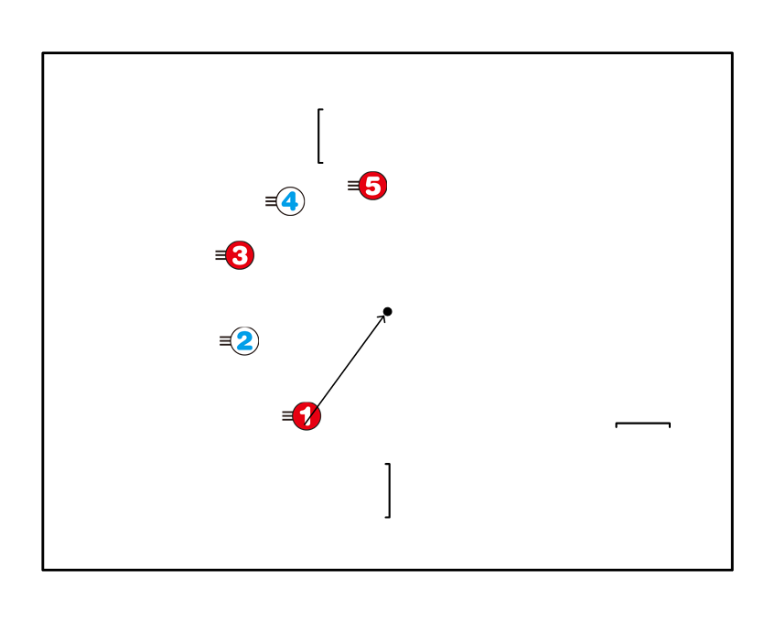

二、闪柱

6米闪柱5个，成功一个1分。计：5分。

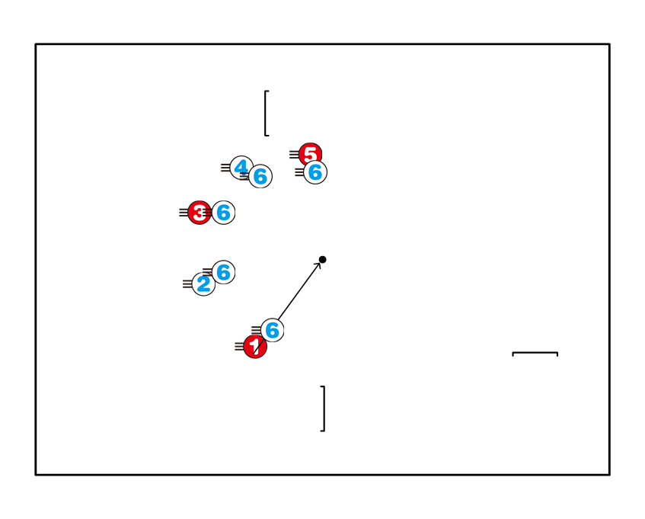

三、正击顶

①击顶2米的压线②，①留2出。5个球成功一个球1分。计：5分

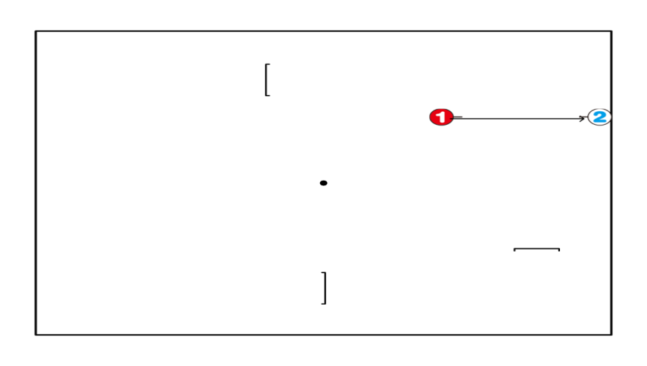

四、正闪顶：

①用③闪顶2米的压线②，③留②出。5个球成功一个1分。计：5分

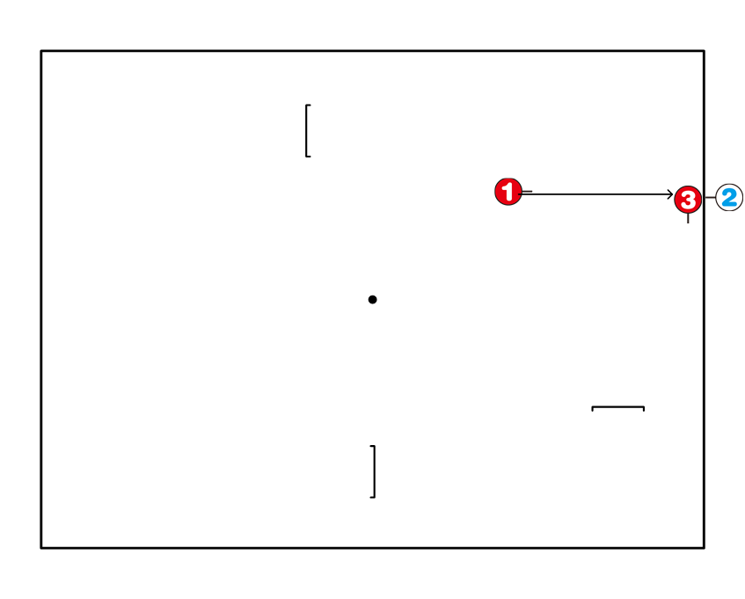

五、闪球到位

②对中柱齐的轨道上，①进门轻撞②将②分别闪到A（一门一号位）、B（三门一号位）、C（四角）、D（三线中）各点2米的框。一个位置5个球，一个球1分。计：20分。

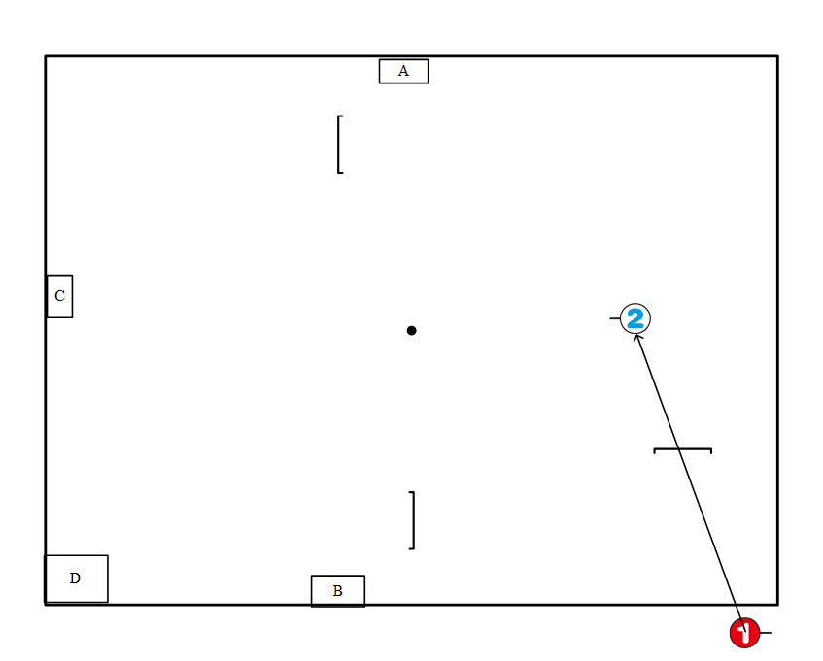

六、击球到位

在闪球的基础上将①分别撞击到A（一门一号位）、B（三门一号位）、C（四角）、D（三线中）各点2米的框内。一个位置5个球，一个球1分。计：20分。



七、擦分球之一左分

左分5个。【二门2号位①压线球（可在线上移动）分80公分②双进三门不出线，②走位不超过1米，】进一个球1分，两个球同时进3分。计：15分

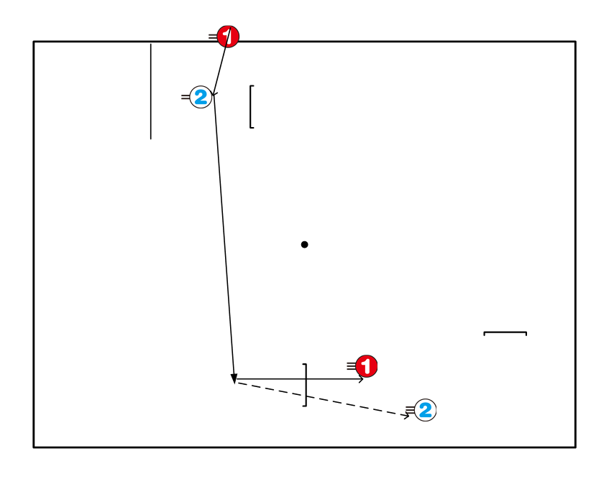

八、擦分球之二右分

5个球。【二门2号位①压线球（可在线上移动）分80公分②双进三门不出线，②走位不超过1米，】进一个球1分，两个球同时进3分。计：15分

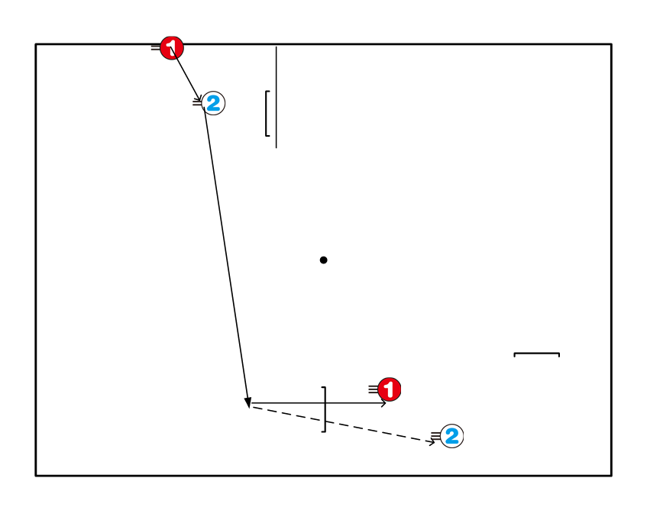

九、擦分球到位撞击之一

①进一门擦80公分③撞②双不出线。（②二门一号位离边20公分）5个球成功一个2分。计：10分

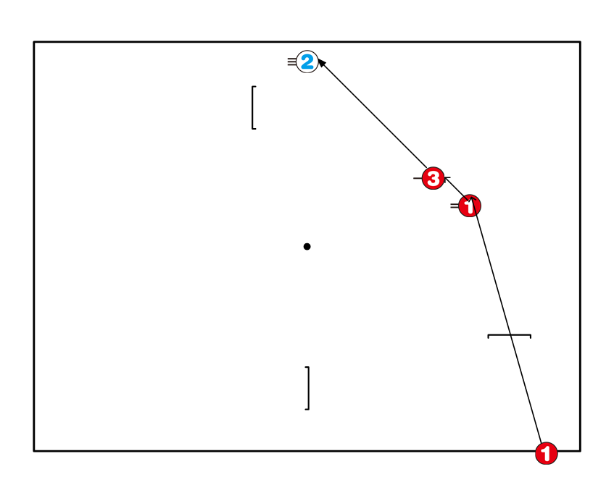

十、擦分球到位撞击之二

①球进一门擦80分②撞③双不出线。（③三门一号位离边20公分）5个球成功一个2分。计：10分

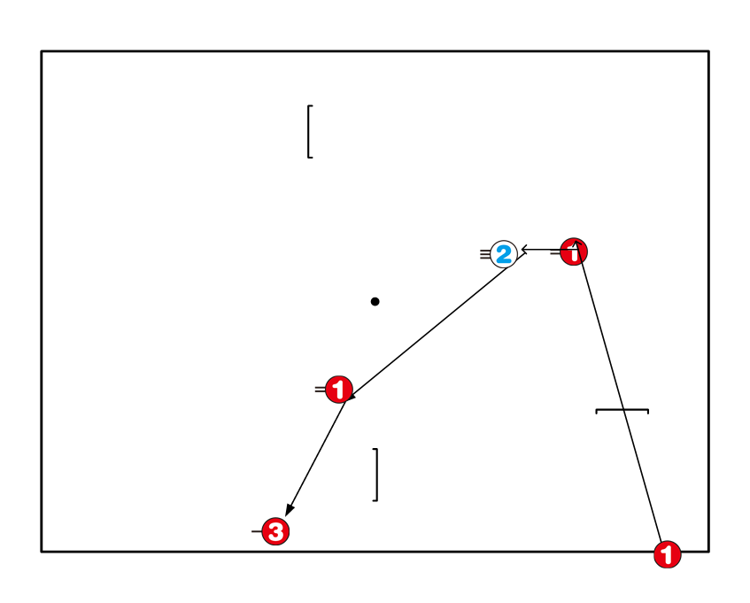

十一、擦分球到位撞击之三

①进一门擦80分②撞③双不出线。（四角离边50公分）5个球成功一个2分。计：10分

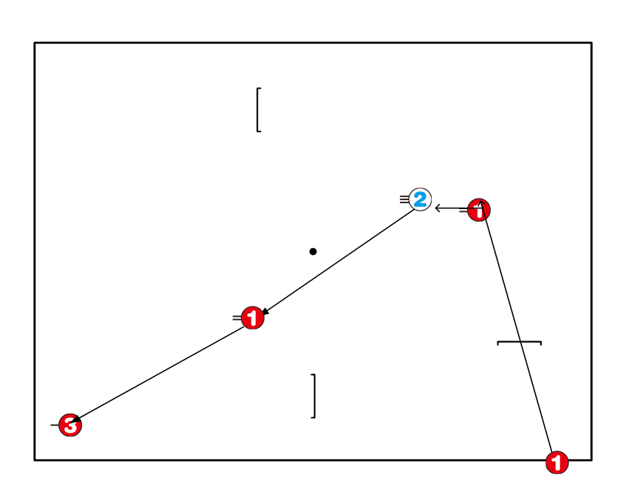

十二、斜进门撞击之二

①进二门撞四角离边20公分②双不出线成功。5个球成功一个球1分。计：5分

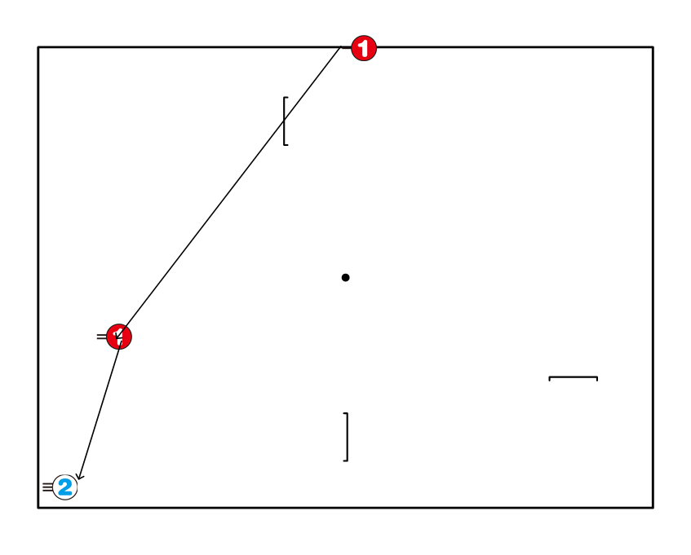

十三、门前双杆球

②球二门一号位压线，①二门线外接门前双杆球。五个球成功一个2分。计：10分

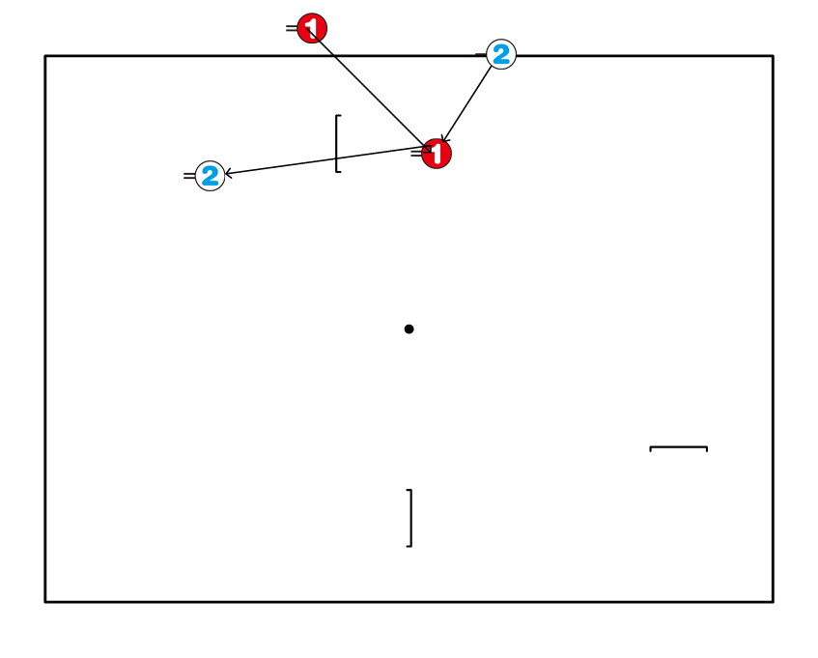

十四、劣势翻身球之一

②三角压线球①在二门线外接，②擦双①进二门。5个球闪进一个1分、击进一个1分。计10分

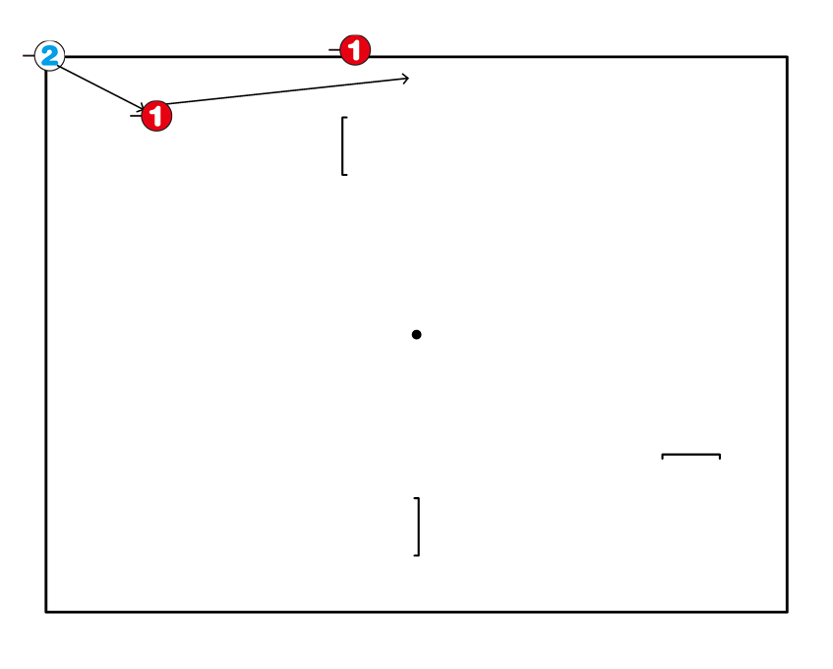

十五、劣势翻身球之二

②一角压线球、①在三门线外接，②擦①双进三门。5个球闪进一个1分、击进一个1分。计10分

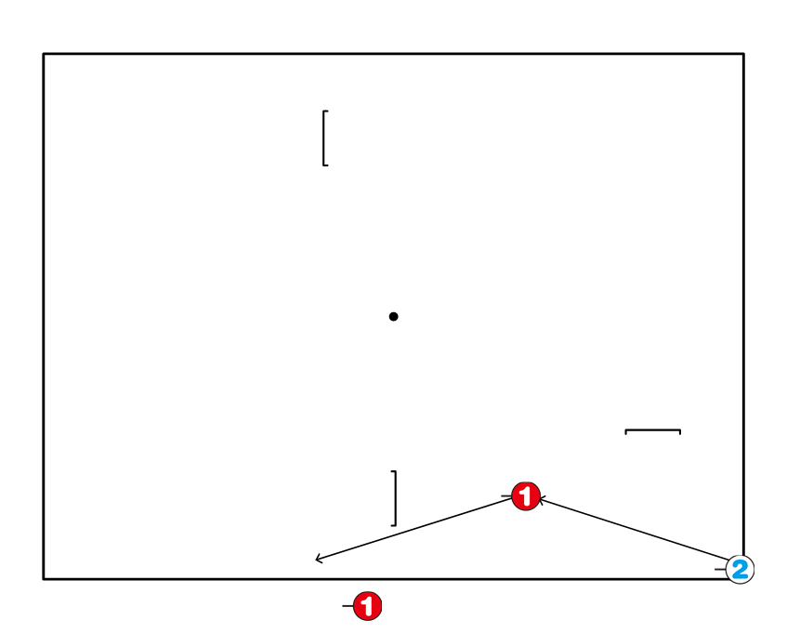

备注：

1.总分计：155分

2.总杆数:240杆（一杆10秒，计2400秒，2400*60=40分钟，另裁判用时10分钟，每个人50分钟内完成）。